GE Buskonverter mit integr. Netzteil für Power & Connect Box

Geberit

Eigenschaften

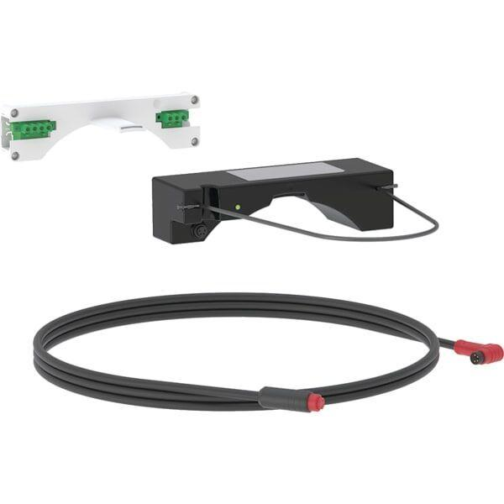

GTIN:

4025410945419

HAN:

116097001